Vào task schedule

Chọn “Create task”

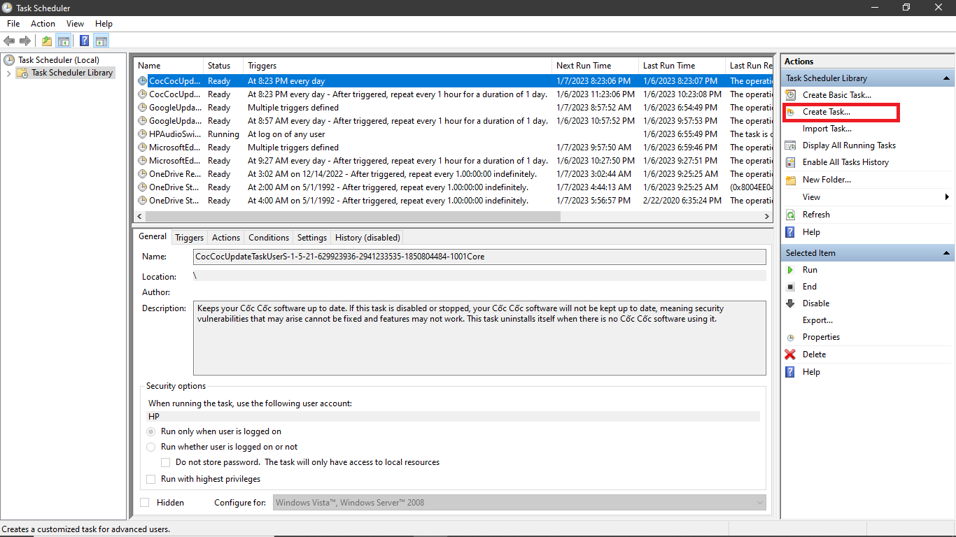

Sau khi create task sẽ hiện ra như sau, điền tên của task và description của task(nếu cần) và chọn “Run whether user is logged on or not”

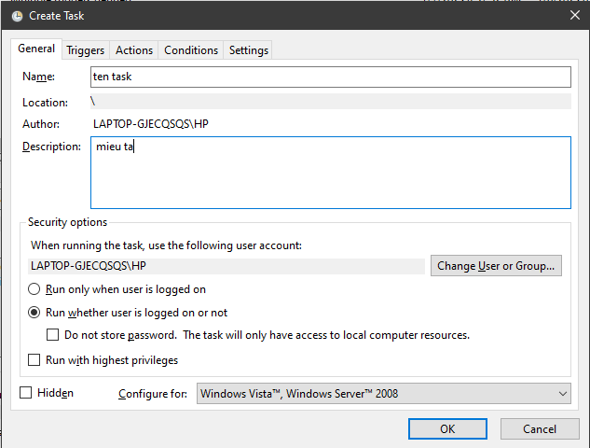

Kế tiếp chuyển sang tab “Triggers” và chọn New…

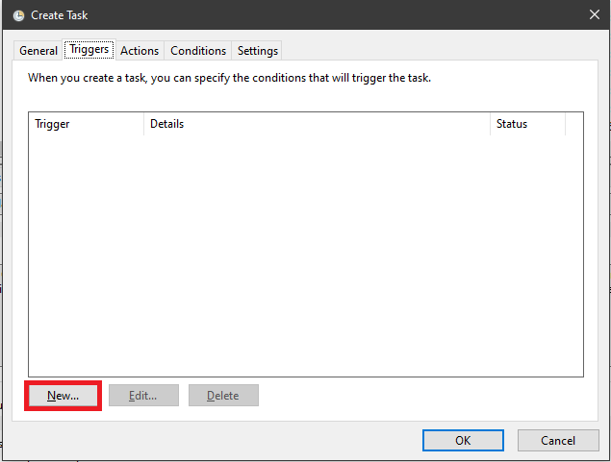

Sau đó sẽ hiện lên bảng “New Trigger”, với yêu cầu hoạt động của bài toán thì sẽ cài “Daily” để chạy hàng ngày, với phần “Start:” chúng ta sẽ cài ngày tháng, thời gian bắt đầu tiến hành chạy. Với phần “Advance settings” để đảm bảo có thể cài “Stop task if it runs longer than: 1 hour” phòng trường hợp code lỗi và chạy liên tục. Ngoài ra có thể cài “Expire:” để chọn ngày và thời gian kết thúc task.

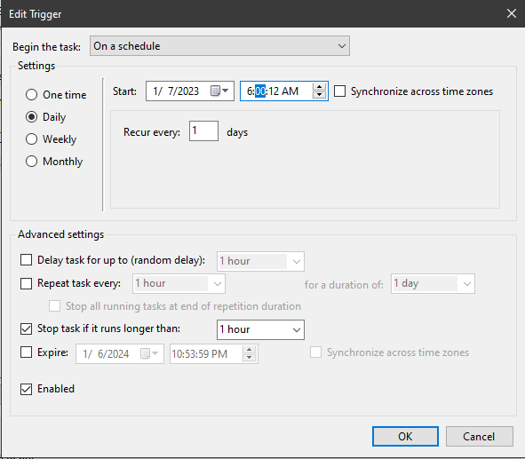

Chuyển sang tab “Actions” và chọn “New…”

Phần “Action” sẽ chọn “Start a program” và với “Program/script” chúng ta sẽ điền đường dẫn của python để chạy chương trình, có thể tìm đường dẫn bằng cách vào command line và gõ “where python” sau đó copy paste vào phần “Program/script”



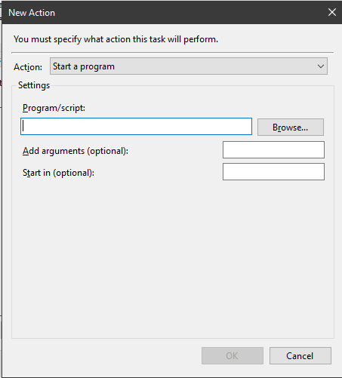

Phần “Add arguments” chúng ta sẽ điền tên của file .py cần chạy

Phần “Start in (optional)” sẽ điền đường dẫn đến file đó

(HÌNH ẢNH MANG TÍNH CHẤT THAM KHẢO)

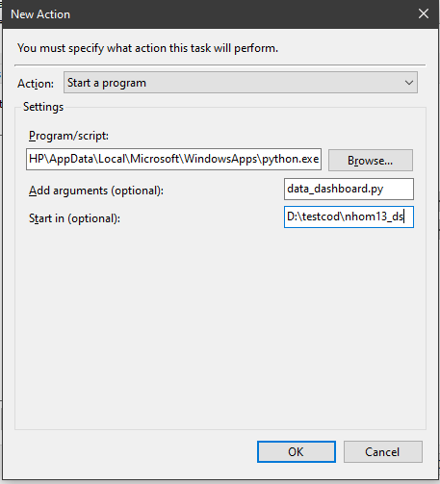

Và với 3 file lần lượt là understat_data_scraping.py, mysql_connect_and_upload.py và data_dashboard.py, chúng ta sẽ có kết quả như sau: (HÌNH ẢNH MANG TÍNH THAM KHẢO)

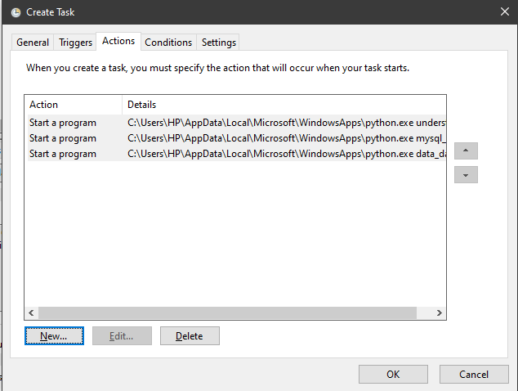

Và để hoàn thành task, ta nhấn OK, màn hình sẽ hiển thị yêu cầu nhập password, nhập password của tài khoản user hiện tại để kết thúc

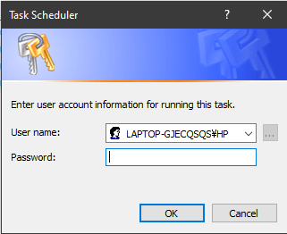

Và có thể thấy task đã được thêm vào và sẽ chạy vào đúng khung giờ được chỉ định.



2. Tải chrome driver

Bước 1: Mở trình duyệt chrome

Bước 2: Ấn chọn dấu 3 chấm thẳng đứng bên cạnh avatar tài khoản google

Chọn About GC

Version của máy mình là 108. Các bạn tải version tương ứng theo link sau:

<https://chromedriver.chromium.org/downloads>

sau khi tải về thay thế vào folder etc.

3. Install các thư viện

pip install -r requirements.txt